二师父238期低估定投实盘

**作者：二师父**

**微信公众号：二师父定投**

**ID:ershifudt88**

**实盘名称**：**乌龟计划。**含义是像乌龟一样慢慢爬，一步一个脚印的定投积累，最终也能够通过稳健的增长跑过速度快的兔子。

**实盘说明：**应读者要求，二师父开通了一个场外增量资金定投实盘展示账户，仅供参考，非投资建议和指导，**投资有风险，入市需谨慎，投资者根据此实盘进行投资需要风险自担。**

**实盘理念：**以格雷厄姆**安全边际为核心，严格遵循安全边际，控制风险**，结合巴菲特的未来自由现金流思想，**选择业绩好且估值低的指数进行投资**。

**实盘目标：**将每月的增量资金用于定投，追求稳健的复利增值，**构建一个可以一键买入可以穿越牛熊的配置型组合，保证熊市不亏或少亏，牛市跟上，账户净值稳步增长**，如果需要使用资金随时卖出部分盈利的指数。

**实盘策略：**低估配置+股债轮动策略，**对于业绩增速高且仓位过轻的指数**，在指数正常偏低估值的时候开始定投。

**本周实盘分析**

净值目前1.07，稳步增长。港股恒生国企和金融目前比较惨，消费医药处于结构性行情，场外的食品饮料和医药已经清仓，等待市场回调，场内继续持有中。

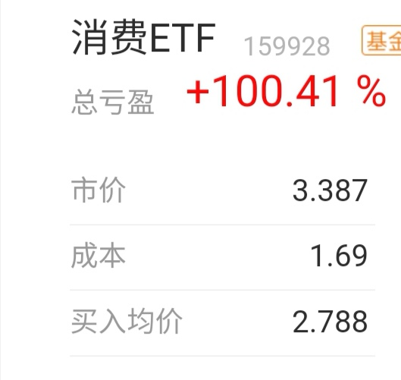

3月份回调买入，减仓了部分，还未到达高估，继续耐心持有中，保持复利增长。

**本周买入分析**

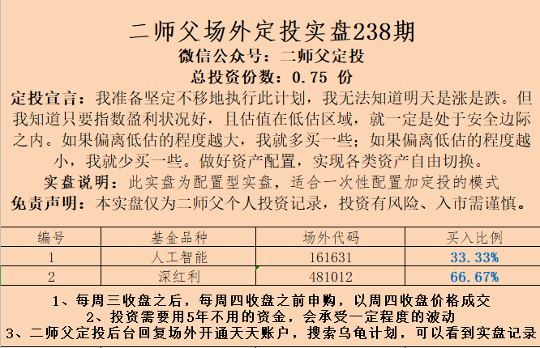

本周买入深红利和人工智能。

深红利优质的策略指数，人工智能优质的行业指数，未来人工智能一定是大力发展。

**市场不可能长期处于3000点以下，坚持买入就对了，已经全部买好了就耐心持有。如今处于牛市二浪筑底过程中，市场肯定会反复震荡磨底，让散户投资者主动交出筹码。恐惧情绪并未完全释放，一定会有大批人倒下，希望你不在其中。**

只要是买的估值表里面的优质基金，没有什么好怕的，记住，除了高估的医药、食品饮料或者基本面很差的原油基金可以卖出外，其他的不要卖，黎明前最黑暗，胜利属于10%的坚守者。